普里姆（Prim）算法:

普里姆算法是一种构造最小生成树的算法，它是按逐个将顶点连通的方式来构造最小生成树的。应用Prim算法构造最小生成树的过程如下图所示:

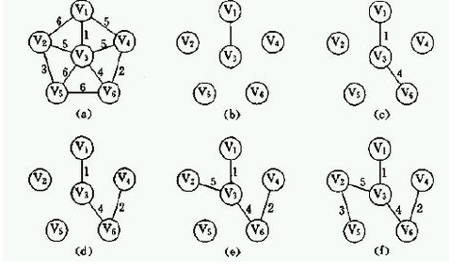

从连通网络 N = { V, E }中的某一顶点 u0 出发，选择与它关联的具有最小权值的边(u0, v)，将其顶点加入到生成树的顶点集合U中。以后每一步从一个顶点在U中，而另一个顶点不在U中的各条边中选择权值最小的边(u, v),把该边加入到生成树的边集TE中，把它的顶点加入到集合U中。如此重复执行，直到网络中的所有顶点都加入到生成树顶点集合U中为止。

Dijkstra算法：

Dijkstra(迪杰斯特拉)算法是典型的单源最短路径算法，用于计算一个节点到其他所有节点的最短路径。主要特点是以起始点为中心向外层层扩展，直到扩展到终点为止，Dijkstra算法是很有代表性的最短路径算法。

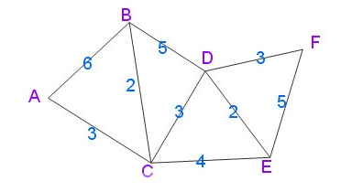

算法描述：

1)算法思想：设G=(V,E)是一个带权有向图，把图中顶点集合V分成两组，第一组为已求出最短路径的顶点集合（用S表示，初始时S中只有一个源点，以后每求得一条最短路径 , 就将加入到集合S中，直到全部顶点都加入到S中，算法就结束了），第二组为其余未确定最短路径的顶点集合（用U表示），按最短路径长度的递增次序依次把第二组的顶点加入S中。在加入的过程中，总保持从源点v到S中各顶点的最短路径长度不大于从源点v到U中任何顶点的最短路径长度。此外，每个顶点对应一个距离，S中的顶点的距离就是从v到此顶点的最短路径长度，U中的顶点的距离，是从v到此顶点只包括S中的顶点为中间顶点的当前最短路径长度。

2)算法步骤：

a.初始时，S只包含源点，即S＝{v}，v的距离为0。U包含除v外的其他顶点，即:U={其余顶点}，若v与U中顶点u有边，则<u,v>正常有权值，若u不是v的出边邻接点，则<u,v>权值为∞。

b.从U中选取一个距离v最小的顶点k，把k，加入S中（该选定的距离就是v到k的最短路径长度）。

c.以k为新考虑的中间点，修改U中各顶点的距离；若从源点v到顶点u的距离（经过顶点k）比原来距离（不经过顶点k）短，则修改顶点u的距离值，修改后的距离值的顶点k的距离加上边上的权。

d.重复步骤b和c直到所有顶点都包含在S中。

